|  |  |
| --- | --- |
|  |  |

**Comunicação Supervisório Detector de nível**

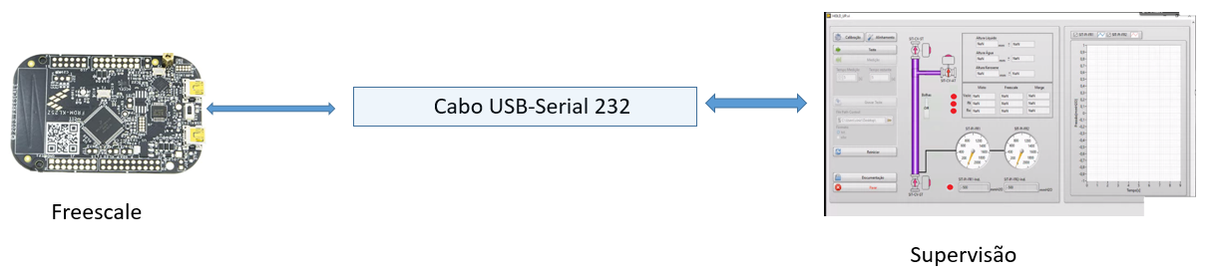

Figura 1 - Testes para Desenvolvimento/Programação da comunicação Labview Freescale

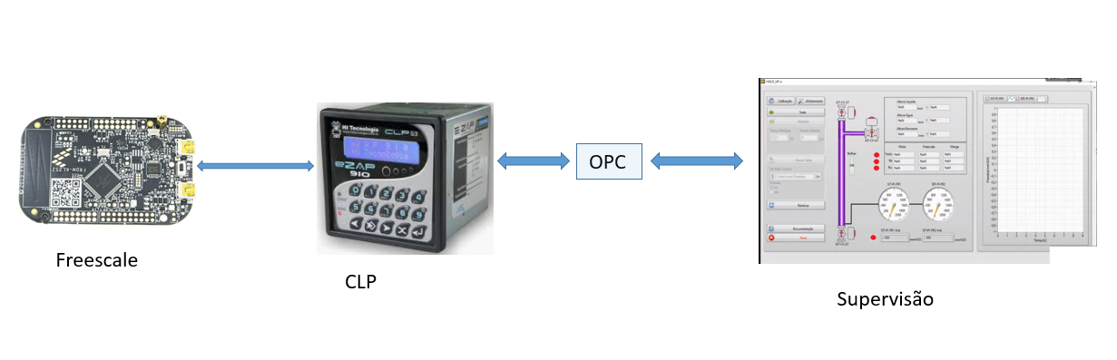

Figura 2 - Testes para comunicação Labview Freescale

1. Planejamento do teste de comunicação do freescale;

* Desenvolvimento da comunicação entre supervisão e Freescale conforme doc anexo *Comunicação.pdf* .
  1. Montagem de echo para verificar se comunicação está funcionando (Vinicius)
     + Teste realizado: A comunicação foi estabelecida.
  2. Desenvolver resposta pela placa Freescale aos comandos enviados.
     + A placa já atende o comando para fazer teste 10
     + A placa já atende comando para concluir teste 20
     + programar resposta com o comando 20 quando está Sensor Optico está em Home.
     + Falta programar resposta ao comando para alinhamento 30 -> caso flag indique memória com dados tem que retornar essa informação.
     + Falta programa resposta ao comando para leitura de dados alinhamento 4x e 5x
     + Falta comando 60 – Limpa a memória de dados alinhamento
  3. Cabo USB-Serial para realizar a comunicação
  4. Desenvolvimento de protótipo da comunicação em Labview. Realizar teste de comunicação conforme Figura 1(Niede e Vinicius).
     + A comunicação enviando e recebendo strings já está funcionando Programa Basic serial read-write.
     + Implementar tratamento de time-out.
  5. Realizar testes de validação e comunicação no laboratório para verificar se dados são consistentes (interface Matlab???):
     + Realizar ensaios de validação com injeção de ar (variar o tempo em minutos três vazões diferentes para cada ensaio; fechamento rápido das válvulas; leitura de pressão e dados do detector de nível feitos repetidamente marcando o tempo. Leitura final das alturas manualmente após um tempo longo->valor verdadeiro!  
       1) alfa=0,6 WC=0,7 2) alfa=0,6 WC=0,3 3) alfa=0,3 WC=0,7   
       4) alfa=0,3 WC=0,3. Todos em relação ao tubo com 1800mm.
     + Realizar teste de alinhamento. Enviar os valores para a interface Labview através da comunicação serial.
     + Validar cálculos dos algoritmos de merge.
     + Armazenamento dos resultados.
     + Marcar data para ensaios de validação na oficina.

1. Construir peças de reposição para troca rápida em caso de problemas
2. Verificar com a HI o padrão de cabo RS232;

* Documento enviado em anexo (link enviado pelo Fabio da HI). O padrão utiliza três fios.
* Ao final de todos os testes de comunicação será feito cabo longo para conexão entre Caixa Detector de Nível <-> CLP.

1. Acertar com o Fábio da HI a atualização do programa do CLP, armário 0200;

* Fábio informou que o programa do CLP está sendo feito e precisa ser carregado. É necessário ter testes do item 1 terem tido resultado positivo.
* Os testes serão realizados conforme Figura 2.
* Marcar data para testes com aceite da HI

1. Definir o procedimento para o botão “Alinhar”;
2. Procedimento do método merge para o cálculo das frações;

* Definir/Validar Documento *Calculos_Holdup_Merge.pdf*

1. Definir critérios para o acionamento dos alarmes junto com o Eugênio e o Ricardo;
2. Testes para validação das medidas de HL,Hw,Uw do detector de nível junto com o Eugênio e o Adriano.

* Montar válvulas de fechamento rápido e injeção de ar para testes.
* Aferir distância da tomada de pressão inferior do novo tubo de vidro e espaço de coluna “morta”.